Механика
1-кейс.
Жеңіске апаратын жол
Жылдамдық, үдеу және уақыт
Мақсаты
- Кинематиканың негізгі шамаларын (жылдамдық, үдеу, орын ауыстыру, уақыт) нақты спорт жағдаяттарына қолдану
- Бірқалыпты және бірқалыпты үдемелі қозғалысты ажырата отырып, дұрыс теңдеу таңдай білу
- Шынайы спорттық мәселені физикалық тұрғыдан сыни бағалау және шешім ұсыну
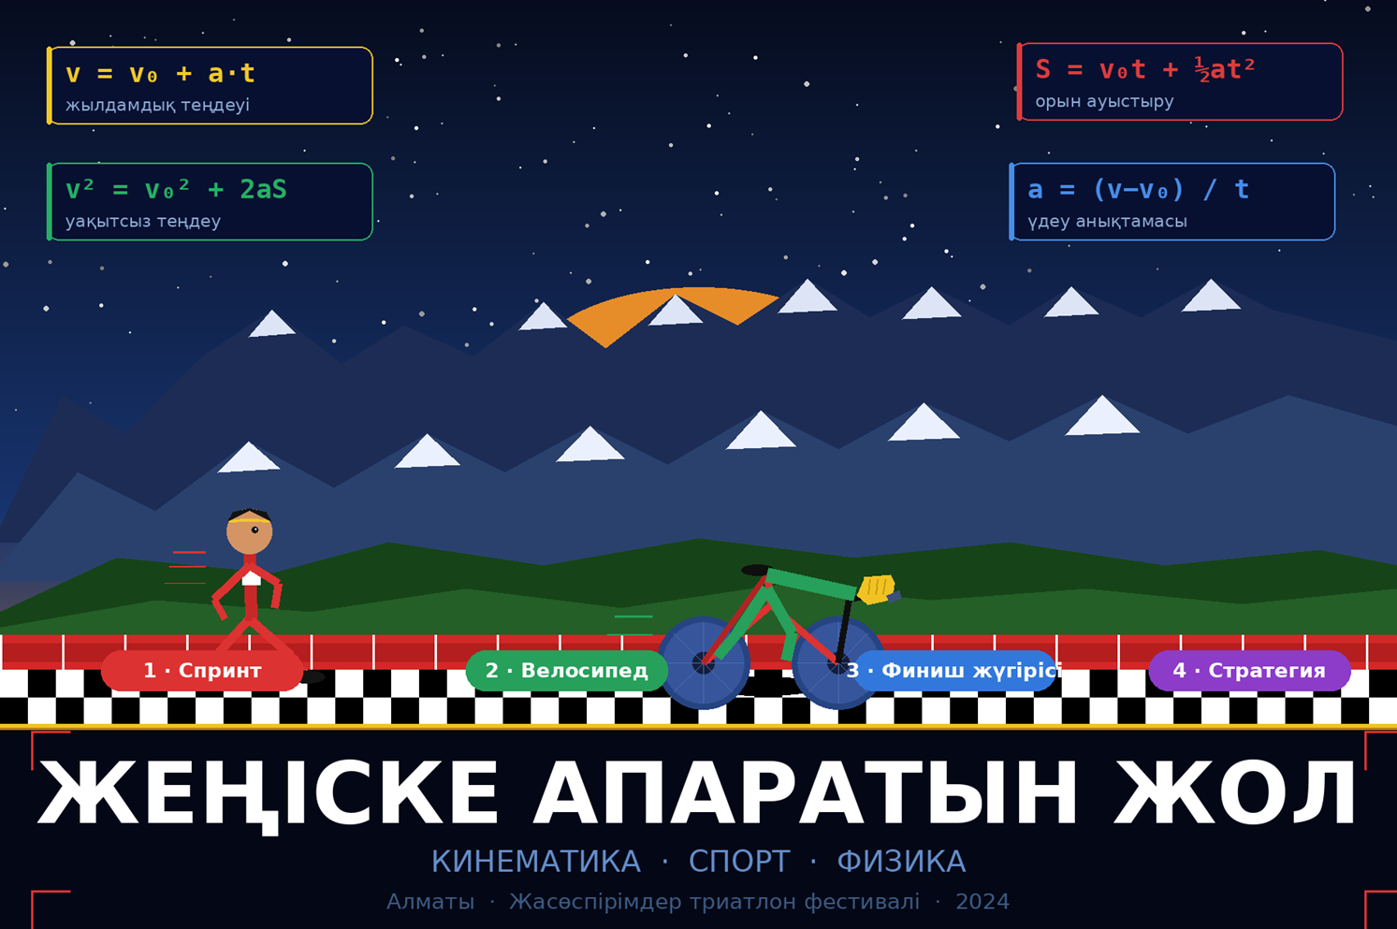
Жағдаят
2024 жылдың тамыз айы. Алматы қаласында жасөспірімдер арасындағы республикалық спорт фестивалі өтуде. Триатлон командасы жарысқа дайындалып жатыр: жүзу, велосипед және жүгіру — үш пән бірізді өтеді. Команданың жаттықтырушысы — бұрынғы спортшы Қанат Сейітов — осы жылы бірінші орынды алу үшін ғылыми тәсілге бет бұруды шешті. Ол балаларға айтады: «Сезім мен тәжірибе жеткіліксіз. Бізге физика керек.»
Фестивальдің алдында Қанат командасына төрт нақты мәселені зерттеуге тапсырды. Осы мәселелерді шеше алған спортшылар ғана жарыс стратегиясын дұрыс құра алады деп сенді ол.
🔵 Мәселе 1. Біз ойлағандай жылдам емеспіз.
"Команданың ең жылдам жүгіршісі — 15 жастағы Арман — 100 метрді 13,2 секундта өтеді деп мақтанады. Бірақ жаттықтырушы оны тоқтатып: «Сенің орташа жылдамдығың бар, бастапқы жылдамдығың жоқ» дейді. Шынында да, Арман старттан кейін бірінші 4 секундта баяу дамылдайды — бастапқы жылдамдығы 0, үдеуі тұрақты, 4 секундтан кейін максималды жылдамдыққа жетеді де, содан кейін бірқалыпты жүгіреді. Егер 100 метрдің жартысы — 50 м — осы үдемелі кезеңде өтсе, жаттықтырушы неге алаңдайды? Арман шынымен де уақытын жоғалтып жатыр ма?"
🔵 Мәселе 2. Жолдың иілімі уақытты ұрлайды.
Велосипед кезеңі — 20 км тікелей жол мен 2 бұрылыстан тұрады. Командадағы Дана бұрылыс алдында жылдамдығын 54 км/сағ-тан " 18 км/сағ-қа дейін баяулатады, бұрылыстан кейін қайта 54 км/сағ-қа дейін үдейді. Әр баяулау мен үдеу 6 секунд алады. Бәсекелес команданың велосипедшісі бұрылыста жылдамдығын тек 36 км/сағ-қа дейін ғана баяулатады — 3 секундта. Бәсекелес неге тиімдірек? Бұрылыс кезінде жоғалтылған уақыт пен орын ауыстыруды есептеп, нақты айырмашылықты анықта. Данаға қандай кеңес берер едің?"
🔵 Мәселе 3. Соңғы 200 метр нағыз шайқас
"Триатлонның соңғы кезеңі — 5 км жүгіру. Финишке 200 м қалғанда екі спортшы — Арман мен бәсекелес Тимур — тізе тіресіп жүр. Екеуі де осы сәтте 4 м/с жылдамдықпен жүгіруде. Арман соңғы 200 метрде үдеуін 0,5 м/с² тұрақты ұстай алады. Тимур болса бірден 6 м/с-қа лақтырылады, бірақ одан кейін үдей алмай, бірқалыпты жүгіреді. Кім финишке бірінші жетеді? Тек есептеп қана қоймай, екі спортшының v(t) графиктерін салып, жеңімпазды дәлелде."
🔵 Мәселе 4. Жылдам бастау әрқашан жақсы ма?
"Жаттықтырушы Қанат балаларға қызық сұрақ қояды: «5 км жарыста екі стратегия бар. Бірінші стратегия — бастапқыда жылдам шығып, соңын баяулату. Екіншісі — баяу бастап, финишке қарай үдету. Физика тұрғысынан алғанда, бірдей орташа жылдамдықпен екі жолмен жүрсек, уақыт бірдей болады ма?» Бір оқушы: «Әрине бірдей, орташа жылдамдық бірдей ғой» дейді. Басқасы: «Жоқ, бірінші стратегия тиімдірек» дейді. Үшінші оқушы мүлдем басқаша ойлайды. Физиканы пайдаланып, кім дұрыс екенін дәлелде. Нақты сандармен мысал келтір."
Міне, осы төрт мәселені шешкен соң, команда фестивальдің жарыс картасын толтырады. Сен де осы команданың бір мүшесісің. Дайынсың ба?
Теориялық негіз
Бірқалыпты қозғалыс — жылдамдық өзгермейді, үдеу нөлге тең.
v = S / t - жылдамдық анықтамасы
Бірқалыпты үдемелі қозғалыс — үдеу тұрақты, жылдамдық сызықтық өседі.
v = v₀ + a·t - жылдамдық теңдеуі
S = v₀t + ½·a·t² - орын ауыстыру
v² = v₀² + 2aS - уақытсыз байланыс
a = (v − v₀) / t - үдеу анықтамасы
Бірліктерге назар аудар: км/сағ → м/с айналдыру үшін ÷ 3,6 қолдан.
Қажетті құрал-жабдықтар:
Графиктер мен есептеулер үшін: миллиметрлік қағаз, секундомер, калькулятор, сызғыш.
Пәндік тапсырмалар
Тапсырма 1.
Арман бірінші 4 секундта 0-ден максималды жылдамдыққа дейін үдейді және осы уақытта 50 м жол жүреді. Арманның максималды жылдамдығы мен үдеуін тап. Содан кейін қалған 50 метрді ол қанша уақытта өтеді? Жалпы 100 м уақытын есепте.
Кеңес: v₀=0 болғандықтан S = ½·a·t² → 50 = ½·a·16, a = 6,25 м/с². Максималды жылдамдық: v = a·t = 6,25·4 = 25 м/с. Қалған 50 м бірқалыпты: t₂ = 50/25 = 2 с. Жалпы уақыт: 4 + 2 = 6 с. (Арман 13,2 с дегені қате болуы мүмкін немесе максималды жылдамдыққа жетпей жатыр!)
Тапсырма 2.
Дана мен бәсекелестің баяулау-үдеу кезеңдерін салыстыр. Дана: 54→18 км/сағ, 6 сек. Бәсекелес: 54→36 км/сағ, 3 сек. Екеуінің үдеулерін (м/с²) есепте. Баяулау мен үдеу кезеңдерінде әрқайсысы қанша метр жол жүреді? Жалпы бұрылыс маневріне жоғалтылған уақытты салыстыр.
Кеңес: Алдымен км/сағ → м/с: 54÷3,6=15 м/с, 18÷3,6=5 м/с, 36÷3,6=10 м/с. Дана үдеуі (баяулау): a=(5−15)/6 = −1,67 м/с². Бәсекелес: a=(10−15)/3 = −1,67 м/с². Үдеулер бірдей! Айырмашылық — баяулайтын жылдамдық пен уақытта. Орын ауыстыруды S=v₀t+½at² арқылы есепте.
Тапсырма 3.
Арман мен Тимурдың финишке дейінгі қозғалыс теңдеулерін жаз. Арман: v₀=4 м/с, a=0,5 м/с². Тимур: бірден v=6 м/с, a=0. 200 метрді кім бірінші өтеді? Есепті екі жолмен шеш: (а) S(t) теңдеулерімен, (б) v(t) графигін сызып, аудан арқылы.
Кеңес: Арман: S_A = 4t + ½·0,5·t² = 4t + 0,25t². Тимур: S_T = 6t. 200-ге тең қой: Арман үшін 0,25t²+4t=200 → t²+16t−800=0 → t≈21,5 с. Тимур үшін t=200/6≈33,3 с. Арман жеңеді! Себебі үдеу уақыт өткен сайын артықшылық береді.
Логикалық тапсырмалар
- Мәселе 4-ке орал. «Орташа жылдамдық бірдей болса, уақыт бірдей болады» деген тұжырым дұрыс па? Математикалық мысалмен дәлелде немесе жоқ екенін көрсет. (Кеңес: 1 км жолдың жартысын 10 м/с, жартысын 5 м/с жүрсең — орташа жылдамдық 7,5 м/с болады деп ойлайсың ба?)
- Велосипедші бұрылыста неге міндетті түрде баяулайды? Бұл тек қауіпсіздік мәселесі ме, әлде физикалық заңдылық па? Центрге тартылыс күші (mv²/r) туралы білгенің болса — байланыстыр. Білмесең де логикалық болжам жаса.
- Арманның v(t) графигі — бірінші 4 секундта сызықтық өсу, содан кейін тік сызық. Осы графиктің астындағы аудан нені білдіреді? Графикті сызып, аудан мен орын ауыстыруды салыстыр. Неге бұл байланыс маңызды?
- Нақты спортта жылдамдық ешқашан тұрақты үдемейді. Жаттықтырушы Қанат «физика моделі — жуықтама» дейді. Қандай факторлар нақты қозғалысты физика формуласынан ауытқытады? Кемінде 3 фактор атап, олардың әрқайсысы қозғалысқа қалай әсер ететінін түсіндір.
Шешуге жалпы ұсыныс:
1-қадам. Жағдаяттан берілген шамаларды бөліп жаз: не белгілі, не табу керек.
2-қадам. Қозғалыс түрін анықта — бірқалыпты ма, үдемелі ме, аралас па.
3-қадам. Бірліктерді бір жүйеге келтір (км/сағ → м/с болса ÷ 3,6).
4-қадам. Белгісіз шама қандай теңдеуге кіреді — соны таңда.
5-қадам. Есепте, бірлікті жаз, жауапты физикалық мағынасымен тексер.
6-қадам. Графикпен растай аласың ба? Ауданы, еңісі не береді?

2-кейс.
Физика секіруге рұқсат бере ме?
Еркін түсу үдеуі
Мақсаты
- Еркін түсу үдеуі g = 9,8 м/с² дегеннің физикалық мәнін — тек санды емес, себеп-салдарын — түсіндіре алу
- Уақыт, биіктік, жылдамдық арасындағы байланысты нақты есеп арқылы анықтау және нәтижені шынайы өмірмен дәлелдеу
- Ауа кедергісі бар және жоқ жағдайдағы айырмашылықты эксперимент пен теория арқылы салыстырып, қорытынды жасау
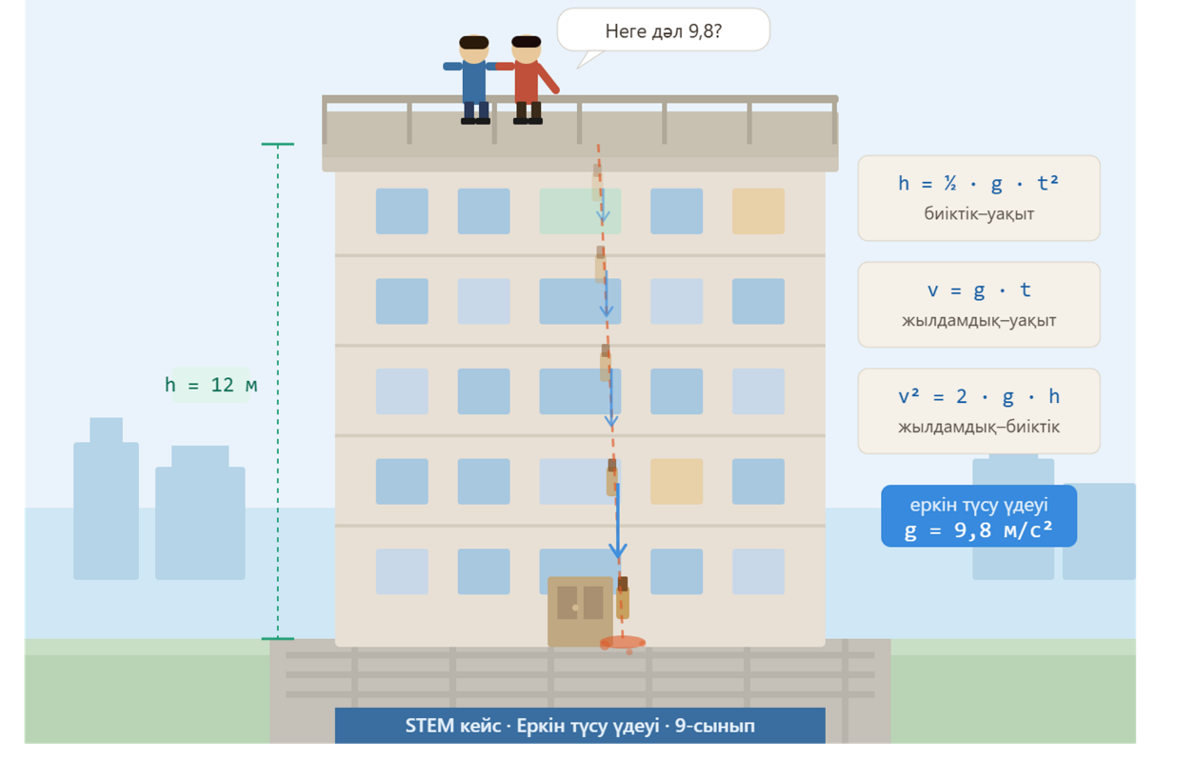
Жағдаят
Алматының үлкен ауласында тұратын Арман спортты сүйетін, физикаға қызығатын 9-сынып оқушысы. Бір күні ол мектептен кейін кіші ағасы Санжармен бірге ескі 5 қабатты үйдің шатырына шығып, ауланы бақылайды. Санжар қолындағы алмасын кездейсоқ түсіріп алып, төменге қарайды:
«Байқадың ба? Алма жай түспеді - соңында тым жылдам тиді жерге. Неге үдеді?»
Арман: «Еркін түсу үдеуі, g = 9,8 - білемін» - дейді. Бірақ Санжар: «Бұл сан ғана. Мәні не? Неге дәл 9,8? Ай-да осылай болар ма еді?» деп сұрайды.
▸ 1-мәселе: Неге дәл 9,8?
Арман 9,8 санын жаттаған, бірақ оның не екенін — «әр секунд сайын жылдамдық 9,8 м/с-ке артады» дегенді — ешқашан ойлап көрмеген. Санжарға қалай дәлелдейді?
Осы кезде ауладан дауыс шығады. Көршілері Дәурен ағай, жөндеуші 4-қабаттың терезесінен сырт беттеп ілулі тұрып, терезе жақтауын бояп жатыр. Белдігі кенет ағытылып, қолындағы 400 г-дық бояу щеткасы жерге түседі. Арман секундомерін іске қосып үлгереді.
▸ 2-мәселе: Биіктік пен уақыт
4-қабаттың биіктігі шамамен 12 метр. Щетка жерге дейін неше секундта жетеді? Арманның секундомері нені көрсетуі керек еді? Нәтижені есеппен тексер.
Санжар бұл жолы тағы бір сұрақ қояды: «Ал егер щетка орнына жеңіл мамық тастаса - баяуырақ түсер ме еді?» Арман ойланып қалады. Физика сабағында «барлығы бірдей түседі» деп үйренген, бірақ шынайы өмірде олай емес сияқты.
▸ 3-мәселе: Ауа кедергісі бар ма?
Теория бойынша масса еркін түсу уақытына әсер етпеуі керек. Бірақ мамық пен металл шарды тастасаң — нәтиже бірдей бола ма? Айырмашылық болса, себебі не?
Кешке Арман жанұясымен дүкенге барады. Жаңадан ашылған балалар бөлімінде «Еркін түсу» аттракционы бар, кабина 18 метр биіктікке шығып, кенет еркін жіберіледі. Санжар мінгісі келеді, бірақ қорқады: «Соқтығысқанда жараққаттанады емес пе?»
▸ 4-мәселе: Соқтығысу жылдамдығы және қауіпсіздік
18 метрден еркін түскен кабина жерге қандай жылдамдықпен жетеді? Бұл жылдамдық қаупті ме? Аттракцион неліктен қауіпсіз, физика тұрғысынан дәлелде.
Сол кеште Арман блокнотын ашып жазады: «Бір күнде төрт мәселе кездестім — бәрінің жауабы бір формулада жатыр екен».
Теориялық негіз
Еркін түсу үдеуі - Жер тартылыс күшінің әсерінен кез келген дене (массасына қарамастан) секунд сайын жылдамдығын 9,8 м/с-ке арттырып түседі. Бұл – тұрақты үдеу, яғни қозғалыс бірқалыпты емес, бірқалыпты үдемелі.
v = gt - t секундтан кейінгі жылдамдық. Бастапқы жылдамдық нөл деп алынады.
h = ½ g t² - t уақытта өтілген биіктік. Уақыт квадраттық өседі - маңызды!
v² = 2gh - Уақытсыз: тек биіктіктен жылдамдық табу үшін.
t = √(2h / g) - Берілген биіктіктен жерге жету уақыты.
F = mg - Ауырлық күші. Массаға пропорционал, бірақ түсу уақытына әсер етпейді.
N = m(g ± a) - Тіреу реакциясы. Үдеу бағытына қарай «салмақ» өзгереді.
_______________________________________________
Ауа кедергісі туралы: Идеал жағдайда (вакуумда) барлық денелер бірдей түседі, Галилей дәлелдеді. Шынайы өмірде ауа кедергісі күші F꜀ = ½·ρ·C·A·v² - тығыздыққа, пішінге және жылдамдыққа байланысты. Мамық пен металл шар айырмашылығы осыдан. Еркін түсу есептерінде ауа кедергісін елемейміз (алғашқы деңгейде).
Құрал-жабдықтар:
Металл шар, мамық/қағаз, доп, рулетка(2–3 м), секундомер, смартфон(slow-motion), сандық таразы, вентилятор, желім таспа, ілмек
Пәндік есептер
Есеп 1. Бояу щеткасы 12 метр биіктіктен еркін түседі. Жерге жеткенге дейін: а) неше секунд өтеді? б) жерге тию алдындағы жылдамдығы қандай (м/с және км/сағ)?
Есеп 2. Аттракцион кабинасы 18 м биіктіктен еркін жіберіледі. а) Жерге жеткенде жылдамдығы қандай? б) 2-секундта қанша метр өткен болады? в) Жерге жету уақыты?
Есеп 3. Арманның массасы 55 кг. Ол аттракционға мінеді. а) Кабина еркін түскенде таразы нені көрсетеді? б) Кабина жерге жетер алдында a = 15 м/с² үдеумен тежелсе, таразы нені көрсетеді?
Есеп 4. Дәурен ағай жұмысын бітіріп, 4-қабаттан (12 м) бояу шелегін жіппен түсіреді. Жіп үзіліп, шелек еркін түседі. Жерге жеткенде жылдамдығы 12 м/с болды (ауа кедергісі бар). Теориялық жылдамдықпен салыстыр. Айырмашылық неден туындады?
Логикалық сұрақтар
1-сұрақ.
«g = 9,8 м/с²» дегенді кестемен түсіндір: 1-3 секундта жылдамдық қанша? Осы кестеден «үдеу» сөзінің нақты мағынасын тұжырымда.
▸ Бағыттаушы сұрақ:
v = g·t формуласын t = 1-5с үшін есепте. Жылдамдық қалай өзгеруде — бір қалыпты ма, үдемелі ме?
2-сұрақ.
Айда g = 1,6 м/с², Жупитерде g = 24,8 м/с². Арман Жупитерде де бояу щеткасын 12 метрден тастаса, жерге тию уақыты Жердегіден қалай өзгерер еді? Есептеп дәлелде.
▸ Бағыттаушы сұрақ:
t = √(2h/g) формуласын үш планета үшін есепте. Нәтижені салыстыр. g үлкен болса t не болады?
3-сұрақ.
Санжар: «Ауыр зат жеңілден тез түседі» дейді. Дұрыс па? Теория не дейді? Ал шынайы тәжірибеде ше? Екі жауаптың айырмашылығын түсіндір.
▸ Бағыттаушы сұрақ:
Еркін түсу формулаларында m (масса) бар ма? Жоқ болса - бұл не білдіреді? Ауа кедергісі болса жағдай өзгере ме?
4-сұрақ.
Аттракциондағы кабина еркін түскен кезде ішіндегі адамның таразысы «0» көрсетеді. Бұл адамның массасы жоғалды дегенді білдіре ме? Ауырлық күші жоғалды ма? Анық түсіндір.
▸ Бағыттаушы сұрақ:
F = mg өзгере ме? Таразы нені өлшейді, ауырлық күшін бе, тіреу реакциясын ба? Еркін түсуде N = m(g − g) = ?
Зерттеу тапсырмалары
1-зерттеу. Эксперимент
Металл шарды 1,5 м және 2 м биіктіктен тастап, slow-motion камерамен жаз. Кадр санынан уақытты есепте (30 кадр/с болса, 1 кадр = 0,033 с). Теориялық уақытпен салыстыр. Ауытқу пайызын тап.
2-зерттеу. Ауа кедергісін зерттеу
Бір бірдей биіктіктен: металл шар, қыжыл қағаз, жазық қағаз парағы — үшеуін тастап, slow-motion-мен жаз. Уақыттарын өлше. Ауа кедергісі пішін мен массаға қалай тәуелді екенін кестемен жинақта.
▸ Бағыттаушы сұрақ:
Ауа кедергісі күші F꜀ ауданға (A) пропорционал. Қағаз парағы неге баяулайды? Оны қыжып топ жасасаң не өзгереді?
3-зерттеу. Жобалау есебі
Дәурен ағайдың аттракционы үшін қауіпсіздік жүйесін жобала: 18 м биіктіктен еркін түскен кабинаны соңғы 4 метрде тежеу керек. Тежелу үдеуі қандай болуы тиіс? Адам үшін қауіпсіз бе? (Анықтама: адам ағзасы 5g-ге дейін, яғни 49 м/с²-ге дейін шыдайды.)
▸ Бағыттаушы сұрақ:
1) 14 м еркін түскендегі жылдамдық: v² = 2·g·14.
2) Тежелу: v² = 2·a·4 → a = v²/8.
3) a / g = ? - нормадан асады ма?

3-кейс
«Шәйнек неге суды жылытуға осынша уақыт жұмсайды?»
Зерттеуші ғалым ретінде энергия сырын аш.
Мақсаты
- Энергияның сақталу заңының мәнін түсіну, энергия жойылмайтынын, тек бір түрден екіншісіне түрленетінін дәлелдей алу
- Q = mcΔt және W = Pt формулаларын нақты деректермен қолданып, жылу мөлшері мен электр энергиясын есептей алу
- Пайдалы әрекет коэффициентін (ПӘК) есептеп, нақты аспаптың тиімділігін бағалай алу және шығын энергиясының себебін түсіндіру
- Гипотеза қойып, есеп арқылы тексеріп, ғылыми қорытынды жасай алу — зерттеушілік ойлау дағдысын дамыту
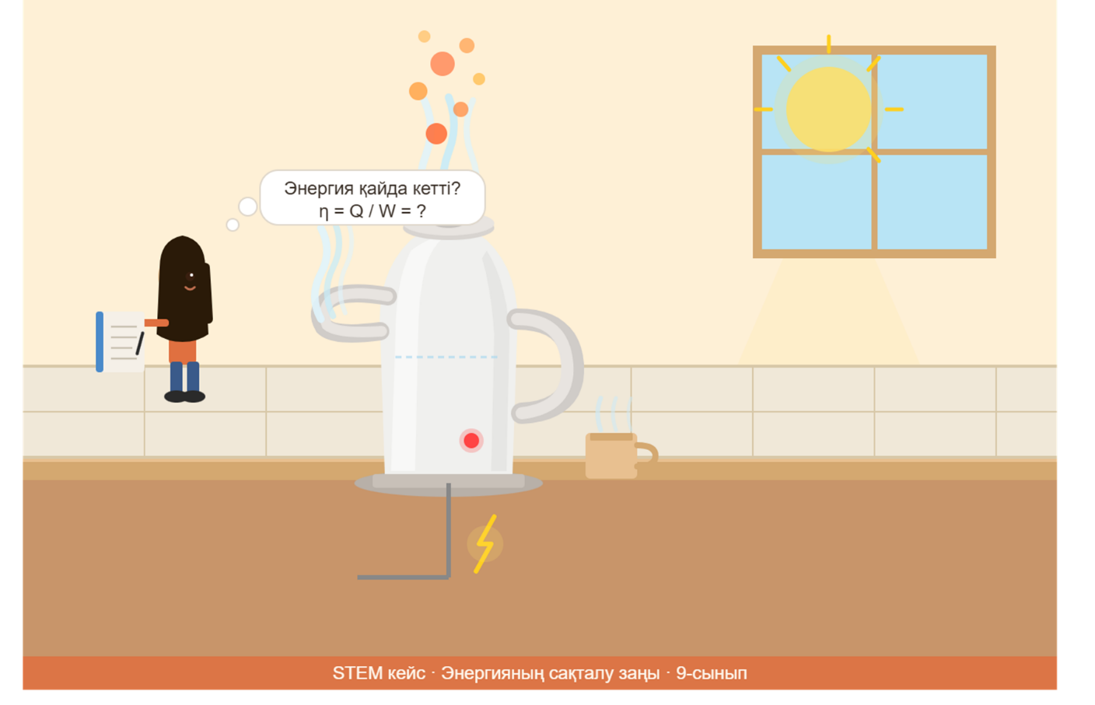

Жағдаят
Асем - 9-сыныпта оқитын, ас үйде анасына жиі көмектесетін қыз. Бір күні ол таңертеңгі шайға су қайнатып жатыр. Электр шәйнекке 1 литр су құйып, қосады.
Шәйнек 2200 Вт қуатты. Бірақ су қайнауға 4 минут 20 секунд кетеді. Асем есептеп қарайды: «2200 Вт дегені, секундына 2200 Дж энергия беріледі. 260 секундта 2200 × 260 = 572 000 Дж энергия жұмсалды. Ал суды 20°C-тан 100°C-қа дейін жылыту үшін теориялық есеппен анағұрлым аз энергия керек еді ғой?»
Асем блокнотын ашады: «Энергия жоғалып кетті ме? Бұл энергияның сақталу заңына қайшы емес пе?»,- деп жазады. Сен де осы жұмбақты шеш.
Гипотеза
Асемнің сұрағы: «572 000 Дж энергия берілді — бірақ судың температурасы есебінде әлдеқайда аз энергия керек болды. Айырмашылық қайда кетті?»
Төмендегі гипотезалардың қайсысы дұрыс деп ойлайсың? Таңда, содан кейін тексер.
Энергия шәйнектің металл  денесін де жылытуға кетті,  судан басқа | Энергия жай «жоғалып кетті»,  энергияның сақталу заңы тек идеал  жағдайда ғана жұмыс істейді
Бір бөлігі ауаны, шәйнек корпусын  жылытты, бір бөлігі бу, сәуле, дыбыс  арқылы шашырады, бәрі бірге «шығын» | Шәйнектің қуаты 2200 Вт  емес, іс жүзінде аз,  өлшеу қателігі
⚠️ Ішінара рас. Өлшеу қателігі болуы мүмкін, бірақ негізгі себеп — жылу шығыны. Қуат дәл болса да шығын болар еді.
Теориялық негіз
Энергияның сақталу заңы: энергия жойылмайды, тек бір түрден екіншісіне түрленеді. Шәйнектегі электр энергиясы мынадай жолдармен бөлінеді:
Q_берілген = Q_су + Q_шығын
Шығын дегеніміз: шәйнек корпусы, ауа, бу, жылу сәулесі, бәрі энергияны «жұтады». Q = mc·Δt
Судың меншікті жылу сыйымдылығы — ең жоғары мәндердің бірі. c = 4200 Дж/(кг·°C)
Жұмсалған электр энергиясы. W = P · t
Пайдалы әрекет коэффициенті(ПӘК). Идеал болса η = 1
η = Q_п / W
Тәжірибе
Асемнің деректері: m = 1 кг, t₁ = 20°C, t₂ = 100°C, P = 2200 Вт, t = 260 с. Қадамдап есепте:
Қадам 1 — Берілген электр энергиясы
W = P · t есебін шығар. Шәйнек 260 секундта қанша Дж энергия жұмсады?
Тексер:
✓ W = 2200 × 260 = 572 000 Дж. Бұл — шәйнекке берілген жалпы энергия.
Қадам 2 — Судың алған жылу мөлшері
Q = mc·Δt формуласымен 1 кг суды 20°C-тан 100°C-қа дейін жылытуға қанша Дж керек?
Тексер:
✓ Q = 1 × 4200 × 80 = 336 000 Дж. Судың теориялық керек жылуы.
Қадам 3 — Шығын энергия
Q_шығын = W − Q_су. Айырмашылық қанша? Бұл энергия қайда кетті?
Тексер:
✓ Q_шығын = 236 000 Дж. Корпус, ауа, бу, сәуле — бәрі бірге осынша «жұтты». Бұл жоғалған жоқ — тек басқа жерге кетті.
Қадам 4 — ПӘК есебі
η = Q_су / W. Шәйнектің пайдалы әрекет коэффициентін пайызбен есепте.
Тексер:
✓ η = 336 000 / 572 000 ≈ 0,587 → 58,7%. Яғни берілген энергияның тек 59%-ы суды жылытуға пайдаланылды. Қалғаны — шығын.
Қорытынды
Асем блокнотына жазады: «Энергия жоғалмады — тек бөлінді. Бұл энергияның сақталу заңына толық сәйкес.»
- Шәйнекке берілген 572 000 Дж электр энергиясы толық сақталды — судың жылуына, корпус жылуына, ауа мен буға бөлінді.
- Судың меншікті жылу сыйымдылығы c = 4200 Дж/(кг·°C) өте жоғары болғандықтан, суды жылыту баяу — бұл судың ерекше қасиеті.
- Шәйнектің ПӘК-і ≈ 59% — қалған 41% шығын. Идеал аспап жоқ, бірақ энергия мәңгі «жоғалмайды».
- Энергияның сақталу заңы — табиғаттың ең іргелі заңы. Ешбір тәжірибе оны «бұза» алмайды — тек сандарды дұрыс санау керек.
________________________________________________
Одан әрі зерттеу: Пешті, газ плитасын, микротолқынды пешті салыстырсаң ПӘК-тері қалай өзгереді? Қайсысы тиімдірек, физика жауап береді.
Тербеліс және толқындар, Басқа бөлім
1-кейс.
Ырғақтың физикасы
Механикалық тербелістер
Мақсаты
- Математикалық маятниктің тербеліс периоды мен жиілігін формуласы арқылы есептеу
- Периодқа қандай шамалар әсер етіп, қайсысы әсер етпейтінін тәжірибе арқылы дәлелдеу
- Резонанс ұғымын практикалық мысалда түсіну және қауіпті жағдайларда бағалау
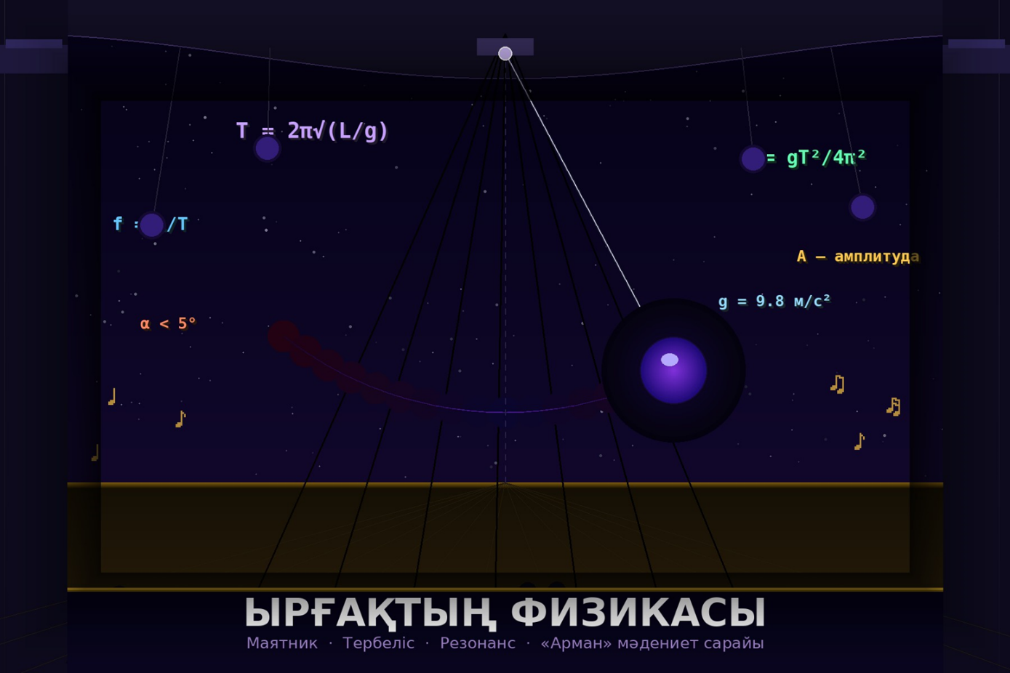
Жағдаят
2023 жылдың қараша айы. Алматының орталығындағы «Арман» мәдениет сарайында үлкен дайындық жүріп жатыр, жасөспірімдер фестивалінің гала-концерті бір аптадан кейін. Сахнада үш топ бірлесіп өнер көрсетеді: ритм-гимнастика командасы, симфониялық оркестрдің жас мүшелері және қазақ биінің ансамблі.
Бірақ репетицияның үшінші күні - үлкен мәселе. Сахнаның орта тіреуінен ілінген алып декоративті шамдар, ұзындығы 4 метрлік шынжырда асылып тұрған металл шарлар, репетиция кезінде өздігінен тербеле бастады. Ешкім тимеген, желсіз зал. Бірақ шар біркелкі, баяу, қорқынышты ырғақпен тербеліп жатыр. Директор дереу техниктерді шақырды. Техниктердің ең үлкені, 30 жыл тәжірибесі бар Ержан аға — бір ғана сөз айтты: «Резонанс. Бұл физика.»
Тексерген соң белгілі болды: гимнасттар жаттыққанда олардың секіру жиілігі шамның тербеліс жиілігімен дәл келіп кеткен. Сол себепті энергия шамға берілген. Бір аптадан кейін гала-концертте мың адам болады, шамдар сахнаның үстінде. Қауіп бар ма?
Директор физика мұғалімін шақырды. Ол балаларға тапсырма берді: «Бір аптада физиканы пайдаланып осы проблемаларды шешіңдер — сонда концерт өтеді.
🟣 1-мәселе. «Шамның ырғағы: ол қашан тоқтайды?»
"Декоративті шам 4 метрлік шынжырда ілулі тұр, математикалық маятник деп есептейміз. Оның тербеліс периоды қанша? Бір минутта неше рет тербеледі (жиілігі)? " "Енді директор сұрайды: шамды қысқартып, шынжырды 1 метрге ауыстырса — период қалай өзгереді? 4 есе қысқарса ше? Гимнасттар секіру жиілігін өзгерте алмайды — сондықтан шамды өзгерту керек. Резонанстан шығу үшін шынжыр ұзындығы қандай болмауы керек?"
🟢 2-мәселе. «Метроном, дирижер: ырғақтың физикасы»
"Оркестрдің дирижері репетицияда метрономды пайдаланады. Метроном — маятникті механизм. Дирижер темпті Andante (72 удар/мин) деп белгіледі. Метрономның маятнигі осы темпте соғуы үшін оның ұзындығы қанша болуы керек? Содан кейін дирижер темпті Allegro (120 удар/мин)-ға өзгертті. Ұзындық қалай өзгерді? Екі метрономды қатар қойса — олардың тербелістері уақыт өте қалай өзгеретінін болжа: бір фазада болады ма, фаза ауысады ма?"
🟡 3-мәселе. «Биші маятник: дене — физикалық жүйе»
"Қазақ биінің жетекші бишісі Айгерім, қолын бүктемей тік созып, иығынан «маятник» сияқты тербетеді. Оның иықтан саусаққа дейінгі қолының ұзындығы - 68 см. Бұл «физикалық маятник» емес, математикалық маятник деп жуықтайтын болсақ, оның қолының табиғи тербеліс периоды қанша? Хореограф Айгерімнің қолын музыканың 4/4 өлшемімен синхронда қозғалуын қалайды: яғни бір толық тербеліс = 1 такт = 0,8 секунд (темп 75 удар/мин). Қолдың табиғи периоды музыка темпіне сәйкес келе ме? Айырмашылық болса, хореограф не істеуі керек?"
🔵4-мәселе. «Резонанстың шегі: концерт тоқтатылады ма?»
"Ержан аға айтады: «Резонанс — ол тек тербеліс емес, ол энергияның жиналуы. Жеткілікті уақыт болса, кез келген конструкция бұзылады.» 1940 жылы АҚШ-тағы Такома Нарроус көпірі дәл осылай желдің " "резонансынан құлаған. Мәдениет сарайының инженері есептеді: шамның тербеліс амплитудасы 15 минутта 0-ден 30 см-ге дейін өсті, яғни әр минут сайын орта есеппен 2 см өседі. Концерт 90 минут. Егер резонанс тоқтатылмаса, 90 минутта амплитуда қанша болады? Шынжырдың беріктік шегі: амплитуда 80 см-ден асса конструкция бұзылу қаупі бар. Концерт қауіпті ме? Дәл қайсы минутта шек асылады? Шешім ұсын."
Директор стол үстіне сағат қойды: «Жеті күндерің бар.» Бөлмеден шыға бере тоқтап айтты: «Физика — бұл тек формула емес. Бұл шамның астында тұрған мың адамның қауіпсіздігі.»
Теориялық негіз
Математикалық маятник — жіпте асылған нүктелік масса, бұрылу бұрышы кішкентай (α < 5°).
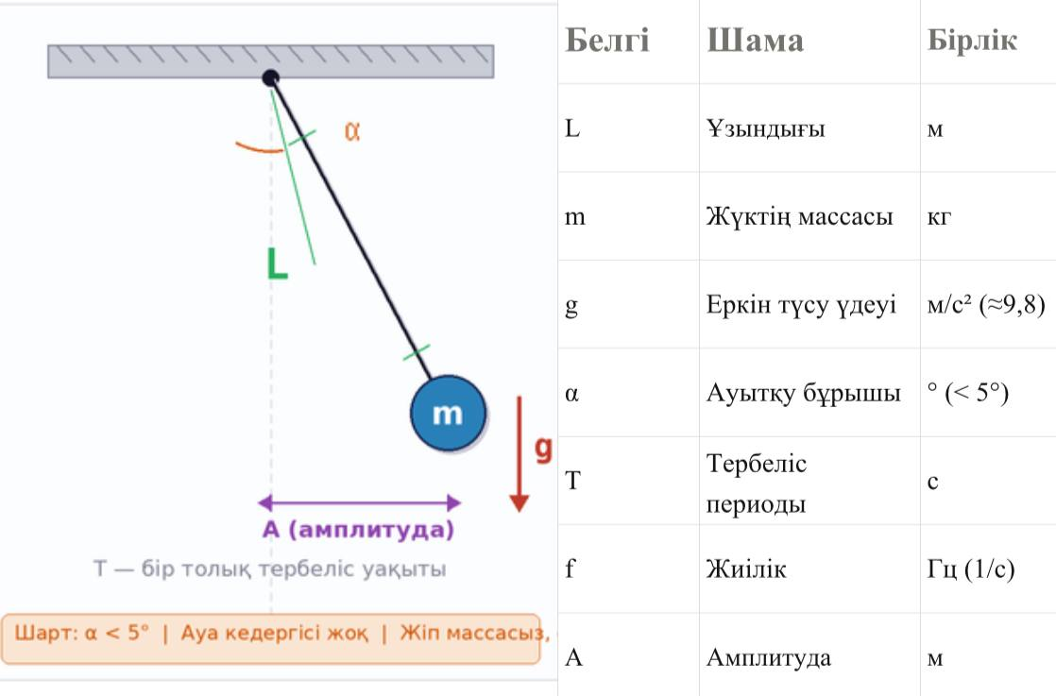
Көрмеде әр сынып өз жобаларын таныстырады, ал сендердің топқа «ең әсерлі визуалды көрсетілім» жасау тапсырмасы берілді. Уақыт шектеулі және ресурстар аз болғандықтан, тек физика заңдарына сүйеніп, тиімді әрі жұмыс істейтін шешім табу қажет. Егер проектор дұрыс жасалмаса, суреттер анық көрінбейді, сондықтан әрбір бөлшектің орнын дәл есептеу маңызды.
Негізгі формулалар
Тербеліс периоды - маятниктің бір толық тербелісіне кететін уақыт. T = 2π√(L/g)
Жиілік - бір секундтағы тербеліс саны, герц (Гц) өлшенеді. f = 1/T
Берілген периодқа сәйкес маятник ұзындығын есептеу.
L = gT²/(4π²)L табу
Жиілікті ұзындықтан тікелей табу — резонанс есептерінде қолданылады.
f = (1/2π)√(g/L)
Период неге тәуелді — неге тәуелсіз?
✓ Тәуелді | ✗ Тәуелсіз
- Маятник ұзындығы L  - Еркін түсу үдеуі g  - (Планетаға байланысты) | - Жүктің массасы m  - Амплитуда A (α < 5°)  - Жүктің пішіні, заты
Қажетті құралдар :
Жіп (0,2–1,5 м), металл немесе резеңке шар, секундомер, сызғыш, мetronome, миллиметрлік қағаз, PhET Pendulum Lab.
Пәндік тапсырмалар
Тапсырма 1.
L = 4 м болғанда шамның периоды мен жиілігін есепте. Гимнасттардың секіру жиілігі: 0,5 Гц (2 секунд сайын бір секіріс). Резонанс болды дегеніміз осы жиіліктерге тең. Тексер: шамның жиілігі гимнасттікімен тең бе? Резонанстан шығу үшін шынжыр ұзындығын қандай мәнге дейін өзгерту керек? (f шамы ≠ 0,5 Гц болуы шарт). Кемінде 2 мүмкін ұзындық ұсын.
Кеңес: T = 2π·√(4/9,8) = 2π·0,639 ≈ 4,01 с. f = 1/4,01 ≈ 0,25 Гц. Гимнаст жиілігі: 0,5 Гц. 0,25 ≠ 0,5, бұл жерде резонанс болмайды... демек проблема басқа жиіліктен туындауы мүмкін. Немесе гимнасттар 4 сек сайын секіреді (f=0,25 Гц). Резонанстан шығу: L = g/(4π²f²). f ≠ 0,25 болатындай L таңда, мысалы L = 1 м → T ≈ 2 с, f = 0,5 Гц, бұл да қауіпті! L = 0,5 м → T ≈ 1,42 с, f ≈ 0,7 Гц — қауіпсіз.

Тапсырма 2.
Andante: 72 удар/мин → T = 60/72 с. Осы периодқа сәйкес метроном маятнигінің ұзындығын есепте. Allegro: 120 удар/мин → T = ? Ұзындығы қандай? Нәтижені салыстыр: Andante → Allegro өзгергенде ұзындық қалай өзгерді — неше есе? Бұл T² ~ L байланысымен қалай үйлеседі?
Кеңес: Andante: 72 удар/мин → T = 60/72 с. Осы периодқа сәйкес метроном маятнигінің ұзындығын есепте. Allegro: 120 удар/мин → T = ? Ұзындығы қандай? Нәтижені салыстыр.
Тапсырма 3.
Айгерімнің қол ұзындығы L = 0,68 м. Табиғи периодын есепте. Музыка темпі: 75 BPM → T_музыка = 60/75 = 0,8 с. Айырмашылық бар ма? Егер хореограф қолдың «тиімді ұзындығын» 0,8 секундқа сәйкестендіргісі келсе — Айгерім шынтағын бүгіп, тиімді ұзындықты қанша етуі керек? (яғни қажетті L-ді есепте).
Кеңес: T_қол = 2π·√(0,68/9,8) = 2π·0,2634 ≈ 1,655 с. T_музыка = 0,8 с. Айырмашылық үлкен — қол баяуырақ тербеледі. Қажетті L: L = 9,8·(0,8)²/(4π²) = 9,8·0,64/39,48 ≈ 0,159 м ≈ 16 см. Демек Айгерім шынтағын бүгіп, тиімді қол ұзындығын ~16 см-ге дейін қысқартуы керек — бұл биде «бүгілген қол» қозғалысы.
Тапсырма 4.
Амплитуда өсу жылдамдығы: 2 см/мин (сызықтық модель). Бастапқы: A₀ = 0 см. (а) A(t) = 2t функциясын жаз. (б) A = 80 см болатын t-ні тап. (в) Концерт 90 минут — концерт аяқталғанда амплитуда қандай болады? (г) Шек t* минутта асылады. Осы t*-ке дейін директор не істеуі керек? Кемінде 2 техникалық және 1 ұйымдастыру шешімін ұсын.
Кеңес: (а) A(t) = 2t. (б) 80 = 2t → t = 40 минут. (в) A(90) = 180 см шамдар қауіпті жерге жетеді! (г) Концерт 40 минуттан аспауы керек, немесе, шынжырды алмастыру (резонанстан шығу), демпфер орнату (тербелісті сөндіру), гимнасттардың секіру жиілігін өзгерту, шамдарды өшіріп алып тастау. Ең тиімді: шынжыр ұзындығын өзгерту.
Логикалық тапсырмалар
- Маятниктің периоды массаға тәуелді емес деп айтылды. Онда неге ауыр адам мен жеңіл бала бірдей ұзындықтағы аттракционда бірдей жылдамдықпен тербеледі? Бұл интуицияға қайшы сезіледі. Формуланы пайдаланып, математикалық дәлел кел. Нақты өмірде масса мүлдем ешқандай рөл атқармай ма?
- Айгерімнің хореографы: «Музыкамен синхронда болу үшін қол қозғалысын тездет». Физик: «Жоқ, қолды бүк». Екеуі де дұрыс па? Физика тұрғысынан жылдамдықты арттырудың 2 жолы бар: күш қосу (амплитуданы өзгерту) немесе ұзындықты өзгерту. Қайсысы периодқа әсер етеді? Нақты дәлелде.
- Такома Нарроус көпірі (1940) желдің резонансынан құлады. Қалалық аңыз: «Солдаттар марш жасап өткенде көпір сынады» деп айтылады. Шын ба? Резонанс тек механикалық тербелістерде ме, әлде дыбыс, жарық, электр тізбегінде де болады ма? Мысал кел. Резонанс — жаман ба, жақсы ба? Пайдалы резонанс мысалдарын атай аласың ба?
- Концерт залының дизайнері шамдарды ұзын шынжырда іледі — себебі «эстетикалы». Физик ескертеді: «Бұл қауіпті». Дизайнер: «Мен 20 жыл осылай жасаймын, ешнәрсе болған жоқ». Кім дұрыс? Резонанс неге «кейде» ғана болады? Қандай жағдайларда резонанс пайда болады, қандай жағдайларда болмайды? Осы кейстің мысалымен түсіндір.
Шешуге жалпы ұсыныс:
1-қадам. Жүйені анықта: маятниктің L, m, g шамалары белгілі бе? Не табу керек — T, f, L?
2-қадам. T = 2π·√(L/g) формуласынан қажетті шаманы бөліп шығар.
3-қадам. Музыкалық темпті физикалық периодқа айналдыр: T = 60 / BPM.

Кейс-2. Бойлық толқындар күнделікті өмірде
Дыбыс — көрінбейтін толқын
Мақсаты
- Бойлық толқынның тығыздалу мен сиреу аймақтарын суреттеп, көлденең толқыннан айырмасын түсіндіру
- Дыбыс жылдамдығы, толқын ұзындығы, жиілік және период арасындағы байланысты формула арқылы есептеу
- Дыбыс жылдамдығының ортаға тәуелділігін тәжірибе мен есеп арқылы дәлелдеу
- Дыбыс интенсивтілігі мен қашықтық байланысын күнделікті мысалдармен байланыстыру
Жағдаят
Қарапайым таңертең. Айбол оянды, телефонның дабылы қатты соғып жатыр. Ол дабылды өшірді де, асханаға барды. Анасы шай ішіп отыр, теледидардан жаңалықтар шығып жатыр. Сыртта — көше шуы: көліктер, ит үрген дауыс, ауладан бала күлкісі. Айбол терезеден қарады — алыстан найзағай жарқылдап кетті. Ол санай бастады: «Бір, екі, үш...» — 4 секундтан кейін күн күркіреді. Ол есептеп күлімсіреді.
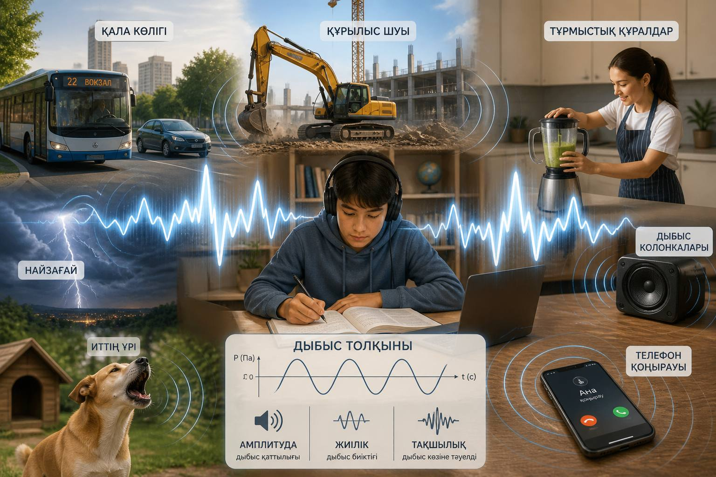
Дәл осы кезде физика мұғалімі Дина Серікқызы сыныпта сұрақ қояды: «Айболдың таңертеңіндегі барлық дыбыстық оқиғада физика бар. Оларды таба аласыңдар ма?»
Сол күні сынып 4 проблеманы зерттеуге кірісті.
🔵 Мәселе-1. Найзағай мен күн күркірегі: дыбыс жылдамдығы
Айбол найзағайдан кейін 4 секунд санады. Дыбыс жылдамдығы ауада — 340 м/с. Найзағай қанша километр қашықтықта болды? Ал егер ол суда жатсашы, дыбыс судан 4 есе жылдам өтеді деп білсек, сол аралықты су арқылы дыбыс қанша секундта өтер еді? Неге ауада дыбыс баяу, қатты заттарда жылдам? Бойлық толқын теориясы арқылы түсіндір.
🟢 Мәселе-2. Телефон дабылы: жиілік, период, толқын ұзындығы
Айболдың телефон дабылының жиілігі — 880 Гц. Ауадағы дыбыс жылдамдығы — 340 м/с. Осы дыбыстың толқын ұзындығын есепте. Содан кейін: адам құлағы 20 Гц-тен 20 000 Гц-ке дейін естиді. 20 Гц және 20 000 Гц жиіліктегі дыбыстардың толқын ұзындықтарын есептеп салыстыр. Жиілік өскенде толқын ұзындығы қалай өзгереді? Мектеп дәлізіндегі ең ұзын есікпен толқын ұзындығын салыстыр, не байқайсың?
🟡 Мәселе-3. Теледидар дыбысы: қашықтық пен интенсивтілік
Анасы теледидардан 2 метр қашықтықта отыр, дыбыс деңгейі - 60 дБ (децибел). Айбол асханаға кіргенде 4 метрде тұрды, ол теледидарды одақтан нашарырақ еститін болды. Дыбыс интенсивтілігі қашықтықтың квадратына кері пропорционал: I ~ 1/r². Айболдың ұстанымында дыбыс интенсивтілігі неше есе азайды? ДБ-мен айырмашылық қандай болуы мүмкін? Сонымен қатар: ауладағы бала дауысы Айболға 10 метрден жетті. Дыбыс динамиктен 1 метрде 80 дБ болса, 10 метрде нешеге дейін азаяды?
🟣 Мәселе-4. Көше шуы: физика мен денсаулық
Дина мұғалім сыныпқа дыбыс деңгейлерін жазған кесте береді: сыбыр — 30 дБ, қалыпты сөйлеу — 60 дБ, трамвай — 90 дБ, ұшақ двигателі — 120 дБ. ДДҰ (Дүниежүзілік денсаулық сақтау ұйымы)
Дәл осы кезде физика мұғалімі Дина Серікқызы сыныпта сұрақ қояды: «Айболдың таңертеңіндегі барлық дыбыстық оқиғада физика бар. Оларды таба аласыңдар ма?»
нормасы: тұрғын аймақта түнде — 40 дБ-ден аспауы керек. Айбол тұратын көше — 85 дБ. Бұл норманың қанша еселігі? Децибел шкаласы логарифмдік: 10 дБ өсу — интенсивтілік 10 есе өседі. Айбол тұратын көшедегі шу нормадан интенсивтілігі бойынша қанша есе асады? Осы мәселені шешу үшін кемінде 3 физикалық шара ұсын.
Теориялық негіздеме
Бойлық толқын — бөлшектер тербеліс бағыты толқын тарау бағытымен бірдей болады. Тығыздалу (компрессия) мен сиреу (разрежение) аймақтары кезектеседі.
v = λ · f толқын жылдамдығы
λ = v / f толқын ұзындығы
f = 1 / T жиілік пен период
S = v · t дыбыс жүрген жол
I ~ 1 / r² интенсивтілік заңы
I₂/I₁ = r₁²/r₂² қашықтық салыстыру
📌 Децибел шкаласы логарифмдік: +10 дБ = интенсивтілік 10 есе өседі. +20 дБ = 100 есе. +30 дБ = 1000 есе.
📌 Адам есту диапазоны: 20 Гц - 20 000 Гц. 20 Гц-тен төмен - инфрадыбыс, 20 кГц-тен жоғары - ультрадыбыс.
Құрал-жабдықтар мен орындалу реті
2 смартфон, Phyphox немесе Sound Meter қосымшасы, рулетка (5–10 м), қол шапалақтау немесе доп, аudacity (дыбыс талдау), миллиметрлік қағаз, микрофон (ноутбуктан), камертон (бар болса).
Орындалу реті:
- Дайындық: Екі смартфонға Phyphox жүктеп, «Acoustic Stopwatch» режимін ашыңдар. Бір телефонды бөлменің бір ұшына, екіншісін қарама-қарсы ұшына қой. Ара қашықтықты рулеткамен өлшеп жаз: d = __ м.
- Дыбыс шығару: Бір телефон жанында қатты шапалақта немесе допты еденге ұр. Дыбыл сигналы екі телефонда да жазылады. Уақыт айырмасын Δt жаз.
- Есептеу: v = d / Δt формуласымен дыбыс жылдамдығын есепте. Нәтижені 340 м/с стандартымен салыстыр. Ауытқу пайызын тап: қате = |v_тәж – 340| / 340 × 100%.
- Жиілік өлшеу: Камертонды (немесе телефонда белгілі жиіліктегі тон) қосып, Sound Meter қосымшасымен жиілікті тіркеңдер. Содан v = 340 м/с және өлшенген f арқылы λ-ны есепте.
- Кесте мен график: Кемінде 3 түрлі жиілік үшін λ-ны есептеп, f пен λ байланысын графикте бейнеле. Гипербола шықты ма? Неге?
- Шу өлшеу: Sound Meter-мен сынып бөлмесіндегі, дәліздегі және сыртқы шу деңгейін дБ-мен өлшеп жаз. ДДҰ нормасымен салыстыр. Шу картасын жасаңдар.
Пәндік тапсырмалар
- Найзағайдан кейін Δt = 4 с өтті, дыбыс жылдамдығы ауада v = 340 м/с. (а) Найзағайға дейінгі қашықтықты метр мен км-де есепте. (б) Сол аралықты судан дыбыс қанша секундта өтер еді (v_су = 1480 м/с)? (в) Дыбыс болат темір арқылы өтсе (v_болат = 5000 м/с) — неше секунд? (г) Үш нәтижені салыстыр және неге ортаға тәуелді екенін молекула теориясы арқылы түсіндір.
- Дабыл жиілігі f = 880 Гц, v = 340 м/с. (а) Периодты есепте. (б) Толқын ұзындығын есепте. (в) f = 20 Гц және f = 20 000 Гц үшін λ-ны есептеп, кесте жаса. (г) Қай жиіліктегі дыбыстың толқын ұзындығы мектеп есігімен (ені ~1 м) шамамен тең? Бұл іс жүзінде не білдіреді — дыбыс неге есік арасынан еркін өтеді?
Анасы r₁ = 2 м қашықтықта отыр, Айбол r₂ = 4 м-де тұр. (а) Интенсивтілік қатынасы I₂/I₁ = r₁²/r₂² формуласымен есепте — дыбыс интенсивтілігі Айболда неше есе аз? (б) Ауладағы бала: динамиктен 1 м-де 80 дБ болса, 10 м-де интенсивтілік неше есе азаяды? ДБ-пен шамамен есепте. (в) 10 метрде дыбыс деңгейі ДДҰ нормасынан (40 дБ) асады ма?
- Айбол тұратын көшедегі шу — 85 дБ. ДДҰ нормасы — 40 дБ. (а) Айырмашылық неше дБ? (б) Децибел шкаласы логарифмдік: 10 дБ = 10 есе. 45 дБ айырмасы интенсивтілік бойынша неше есе? (в) Шуды 40 дБ-ге дейін азайту үшін физикалық тұрғыдан не істеуге болады? Кемінде 3 шара ұсын, формулалармен негізде.
Логикалық тапсырмалар
- «Ғарышта жарылыс болса ештеңе естімейсің» деп кинофильмде айтады. Дұрыс па? Дыбыс неге вакуумда таралмайды, бойлық толқын теориясы тұрғысынан молекулалармен түсіндір. Ал жарық толқыны неге вакуумда таралады, дыбыстан айырмашылығы не?
- Найзағай мен күн күркіреуі бір мезгілде шығады, бірақ біз жарықты бірден, дыбысты кешірек аламыз. Теледидардан 100 метр қашықтықтағы стадионда матч қарап отырсаң — ойыншы доп тепкенді бірінші экраннан (жарық жылдамдығы ≈ 300 000 км/с) немесе тікелей (340 м/с) ертерек байқайсың?
- Дыбыс жылдамдығы температурамен өзгереді: 0°C-та — 331 м/с, 20°C-та — 343 м/с. Қысқы −20°C-та дыбыс жылдамдығы шамамен 319 м/с болады. Айбол күн күркіреуін жазда (20°C) 4 сек, қыста (−20°C) 4 сек санаса — найзағай ара қашықтығы бірдей ма? Айырмашылық неше метр? Бұл маңызды ма?

